Posłuchaj wiersza „Atrakcje w bezpieczne wakacje” https://www.youtube.com/watch?v=CQkc4Dfe1aw

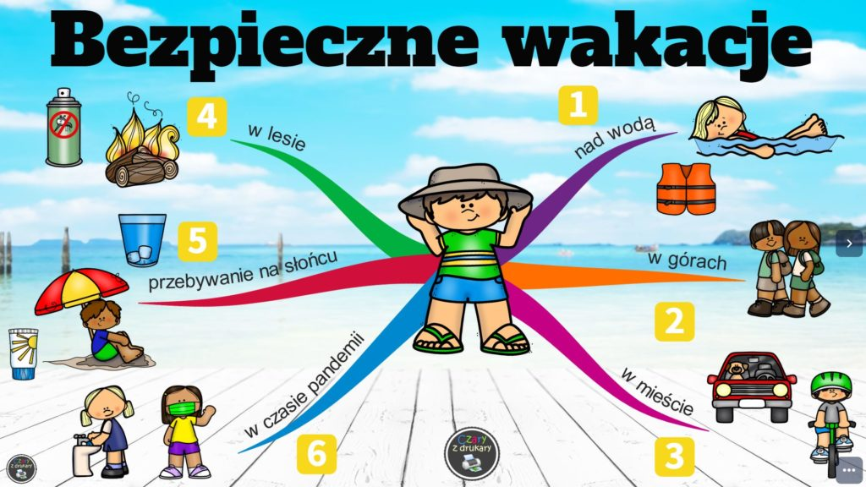

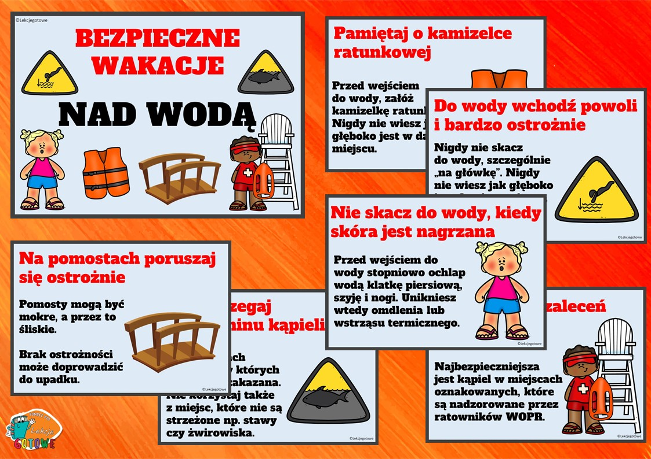

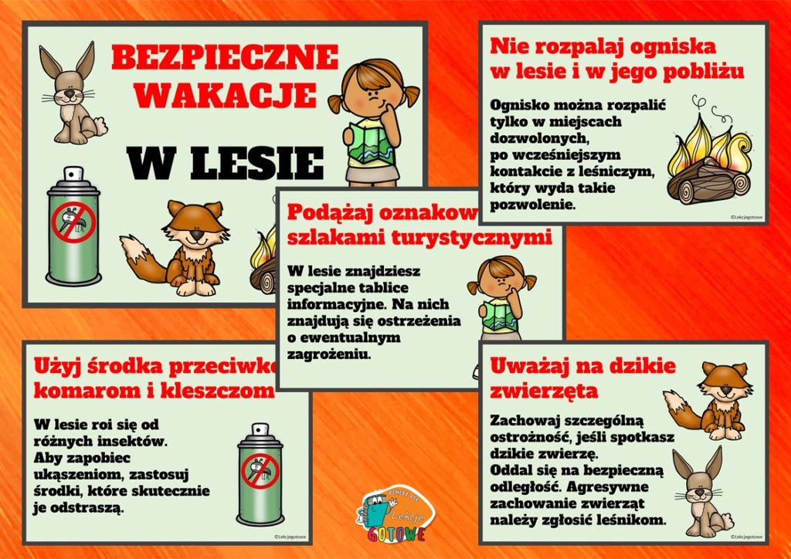

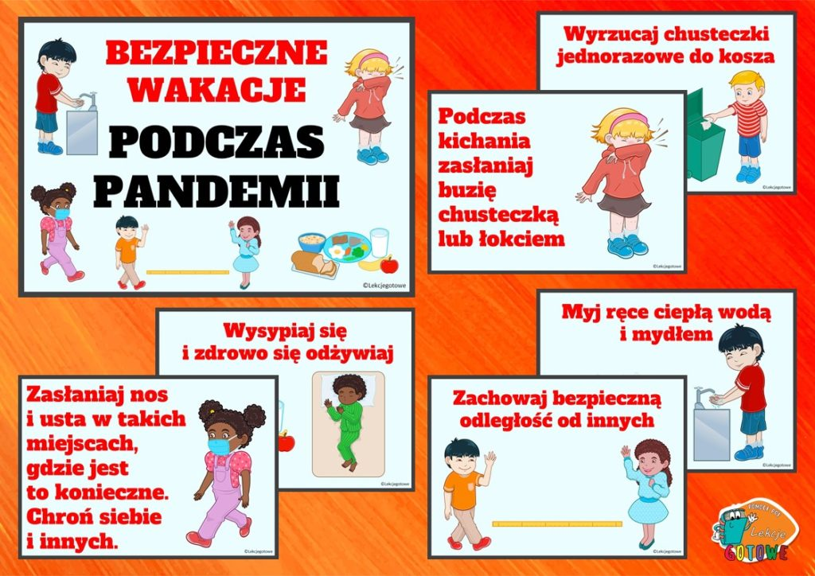

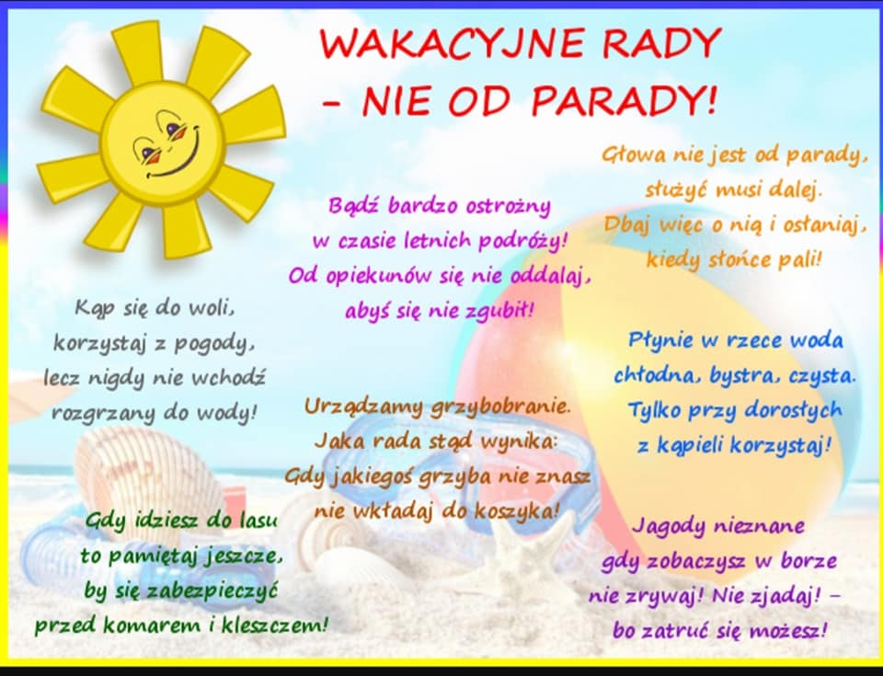

**Słonecznych**

**wakacji!!!**